***ALMACEN. NIT 90084834-0***

**MATERIALES ELECTRICOS - VENTAS POR MAYOR Y DETAL**

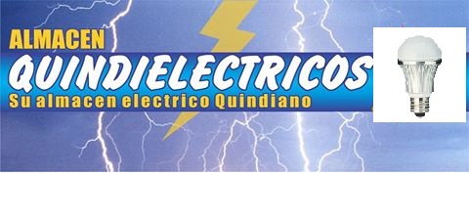

**PORTAFOLIO DE SERVICIOS**

**Q C**

***Calle 20 no.18-28. Tel. 7413606. Telefax: 7413606.***

***Armenia –Quindío. Quindielectricos@yahoo.es***

***Quindielectricos***

***RESEÑA HISTORICA*** 

*Quindielectricos es una empresa 100% quindiana que dio su origen en el año 2000, con 18 años de experiencia comprometidos con el progreso de nuestro departamento.*

***MISION***



*Atender la necesidad de nuestros clientes, buscando permanentemente mejorar la calidad de todos nuestros productos y servicios relacionados en el sector de la ELECTRICIDAD, sus derivados con una extensa gama de iluminación para interiores y exteriores, (Lámparas decorativas para el hogar, e industriales para su negocio).*

**

***VISION***

*Ser una empresa líder en el sector comercial de productos eléctricos, caracterizada por el excelente servicio, la calidad y los valores que posee.*

***OBJETIVOS***

*Facilitar productos y servicios de óptima calidad que sean reconocidos y recomendados por nuestros clientes,*

*Innovar en el mercado local y regional gracias a los productos desarrollados con las últimas tecnologías y con los más altos estándares de calidad,*

*Trabajar en un ambiente propicio de integridad y sano relacionamiento, que genere sentido de pertenencia y bienestar económico a nuestros empleados y clientes.*

*Ser reconocidos a nivel nacional, como una de las empresas líderes en el sector eléctrico y de dispositivos de seguridad con el avance de las tecnologías.*

***PRODUCTOS Y SERVICIOS***

*** DOMICILIO***

*Queremos que nuestros clientes obtengan el mejor servicio y comodidad en sus compras, por eso contamos con el servicio de domicilio, incluyendo cualquier municipio de nuestro departamento con la mayor rapidez y garantía en la entrega de la mercancía.*

***SERVICIO TECNICO***

***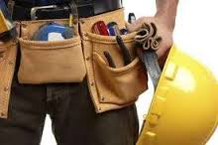****(ELECTRICISTA): Contamos con técnicos eléctricos independientes, con experiencia honestidad, y que así garantice la calidad de su trabajo.*

***MATERIALES***

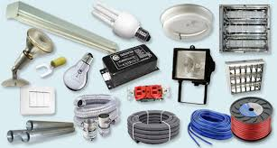 *Contamos con una extensa lista de materiales eléctricas para construcciones domesticas e industriales, nuestros artículos son de la más alta calidad, ya que cuentan con las normas del RETIE Y RETILAP para garantizar el mejor rendimiento.*

***ATENCION AL CLIENTE***

 *Como una empresa unida y comprometida con nuestros clientes queremos brindar el mejor servicio amable y honesto al momento de ofrecer una asesoría, contamos con los empleados capacitados para resolver cualquier duda que se presente al momento de realizar una compra.*

***QUINDIELECTRICOS***

***ALAMBRES (CENTELSA RIGIDOS)***



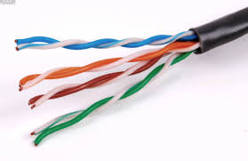

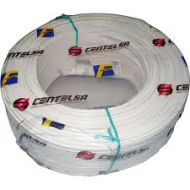

***DUPLEX UTP***

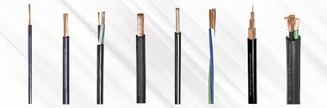

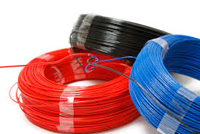 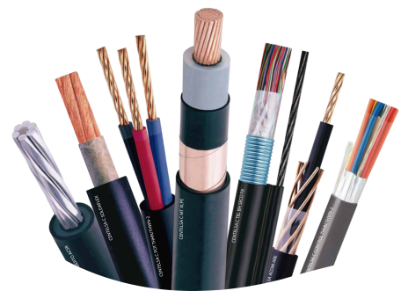

***ALAMBRE Y CABLE 7HILOS***

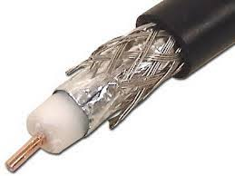 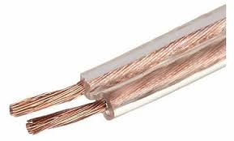

*** COAXIAL CRISTAL***

*** QUINDIELECTRICOS***

***TUBERIA Y ACSESORIOS***

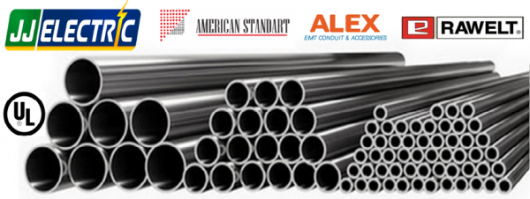

***TUBERIA EMT***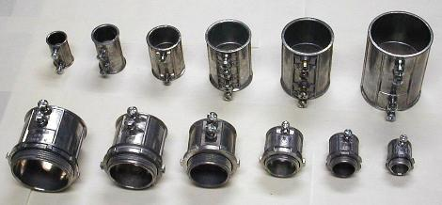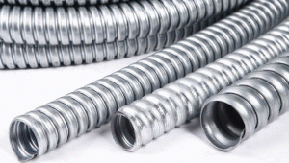

***ACSESORIOS EMT CORAZA METALICA*** 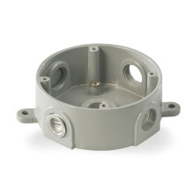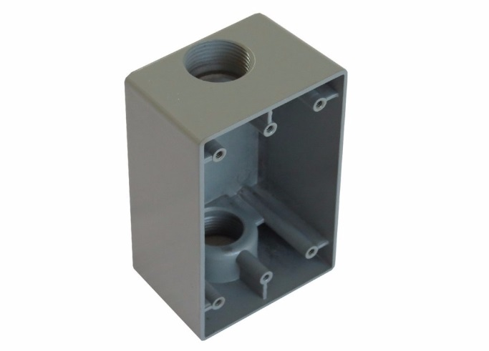

***CAJAS RAWELL SALIDA: ½ Y 3/4***

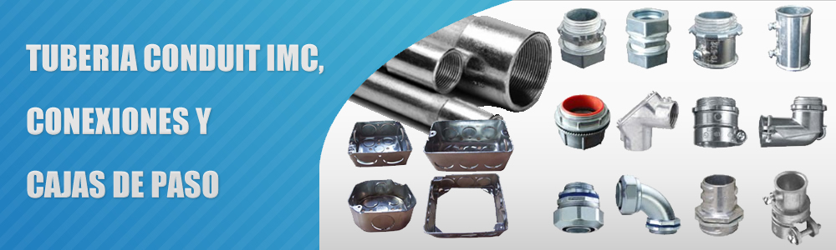

***TUBERIA Y ACSESORIOS PVC***

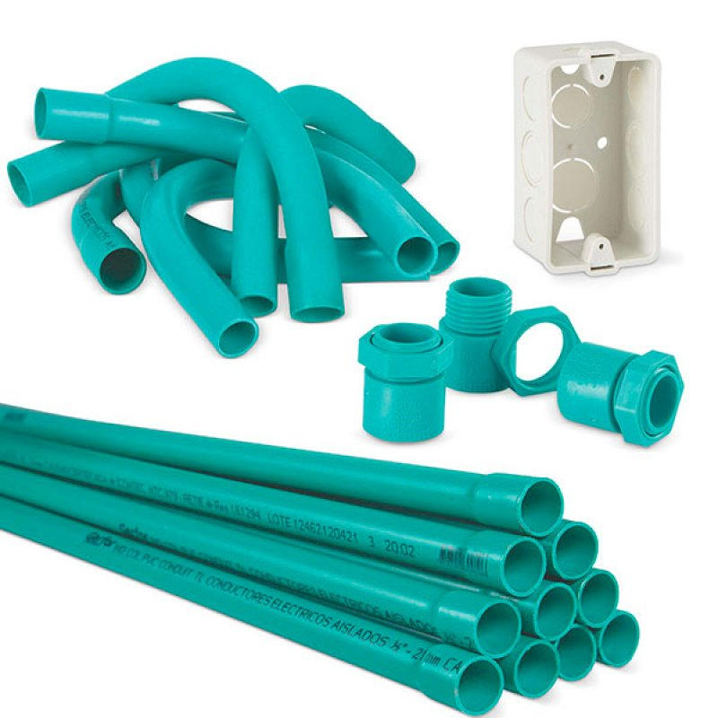

*CAJAS GALVANIZADAS*

***CAJA 4X4 CAJA OCTAGONAL***

*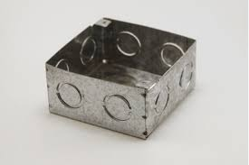**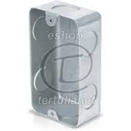*

***GRAN VARIEDAD EN TOMAS E INTERRUPTORES***

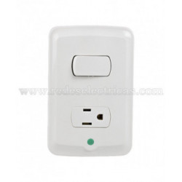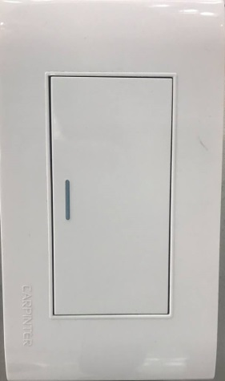

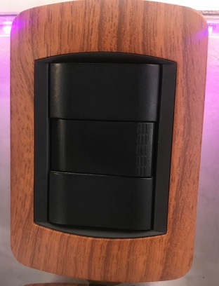 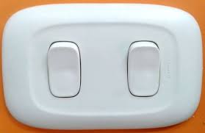

***SUICHE SENCILLO SUICHE DOBLE***

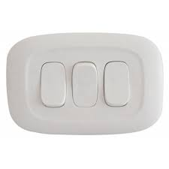 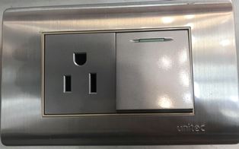

*** SUICHE TRIPLE TOMA SUICH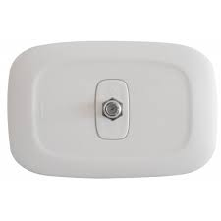 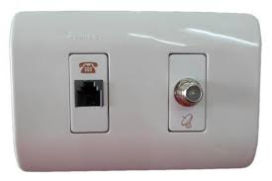COAXIAL TELEFONICO- COAXIAL***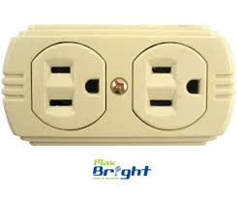 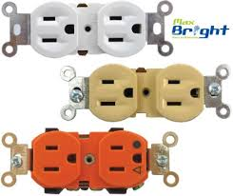

***TOMA SOBREPONER TOMA LEVINTON***

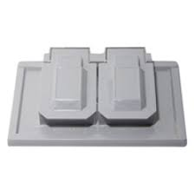 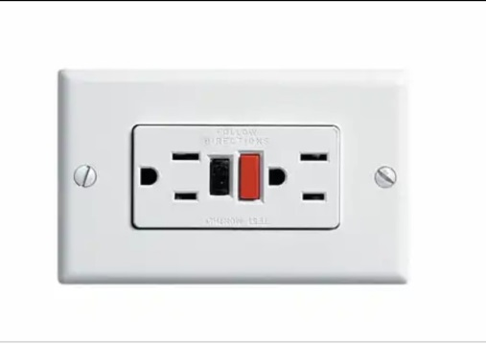

***TAPA INTERPERIE TOMA GFCI***

***CLAVIJAS***

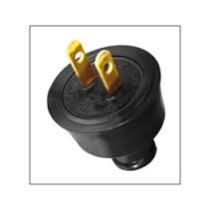 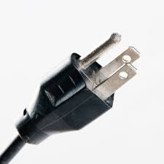

***CLAVIJA CORRIENTE POLO A TIERRA*** 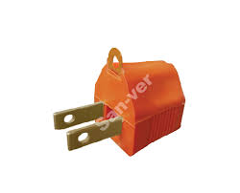 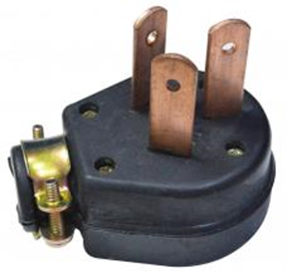

***CONVERTIDORES TRIFASICAS***

***AUTOMATICOS***

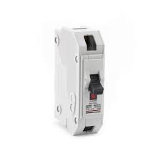 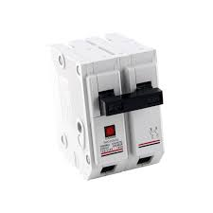

***MONOFASICO BIFASICO***

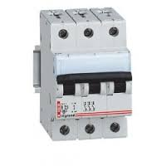 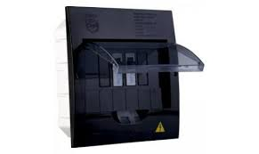

***AUTOMATICOS RIEL CAJA DE CIRCUITOS RIEL***

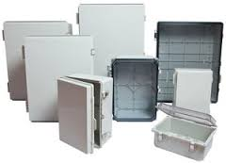 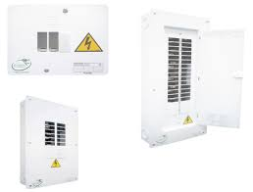

***CAJA DE PASO TABLEROS DE AUTOMATICOS***

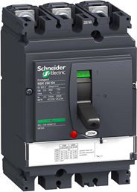 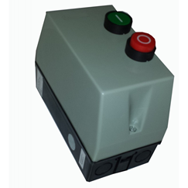

***TOTALIZADORES GUARDAMOTORES***

***}***



***BOMBILLOS AHORRAD. TIPO A.***



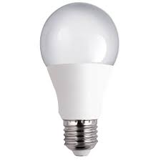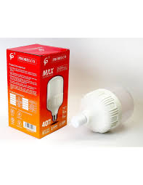

***LED DE 3W, 6W, 9W, 12W, 14W 20W, 30W, 40W Y 50W***

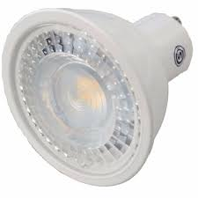 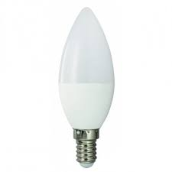

***DICROICO LED GU10 5W Y 7W VELA LED ROSCA E12-14-27***

***COLOR: CALIDO Y BLANCO***



***REFLECTORES LED*** 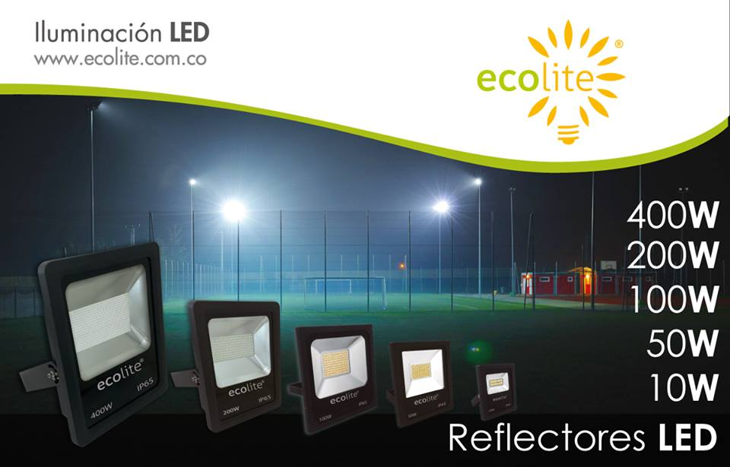

*** 100 W LED 20W LED***

 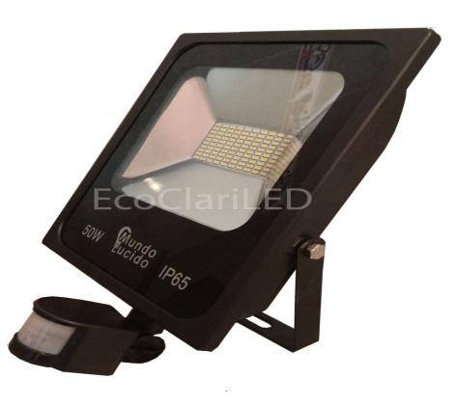 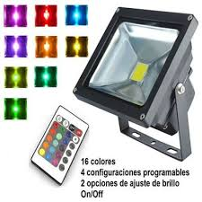

***CON SENSOR MULTICOLOR***

***COLOR CINTA LED*** 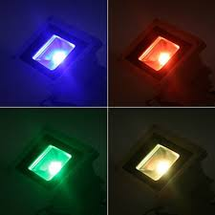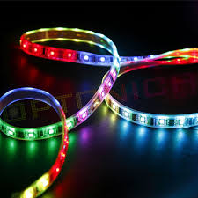

***PANELES LED***

***REF: 3W, 6W, 9W, 12W, 18W, 24 W***

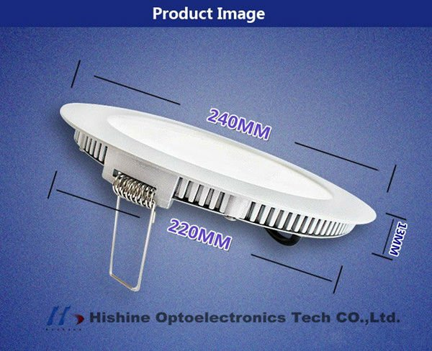 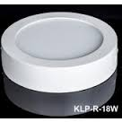

**DE INCRUSTAR (GANCHOS).**  **DE SOPREPONER (PLATINA**)

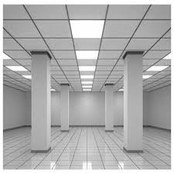 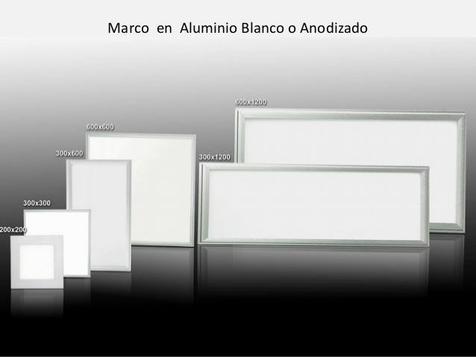

**REF: PANEL DE 30X30 .2400LMM** / **PANEL DE 60X60 .680LMM / PANEL DE 120X30 2400 LMM**



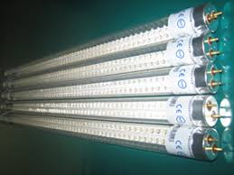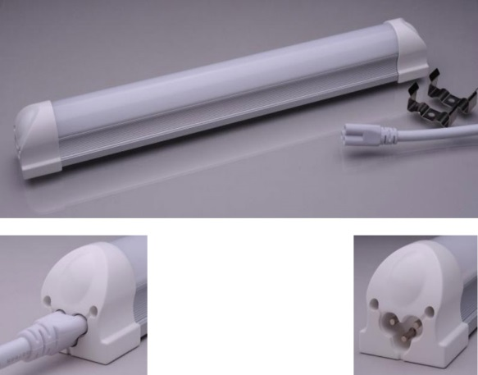

TUBO T8 LED LAMPARA T5 LED

COLOR: BLANCO Y CALIDO COLOR: ROJO VERDE AZUL - BLANCO CALIDO

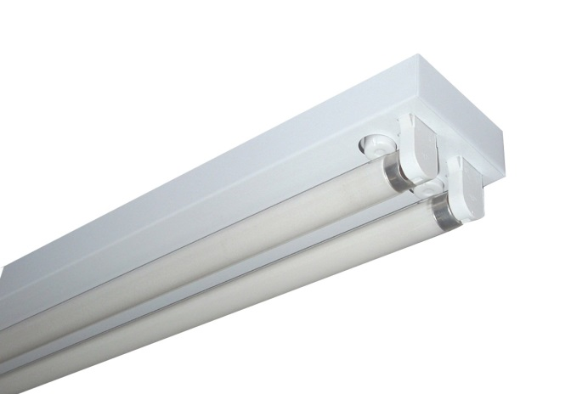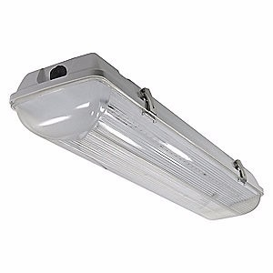

LAMPARAS 2X18 COMERCIAL - LAMPARA HERMETICA

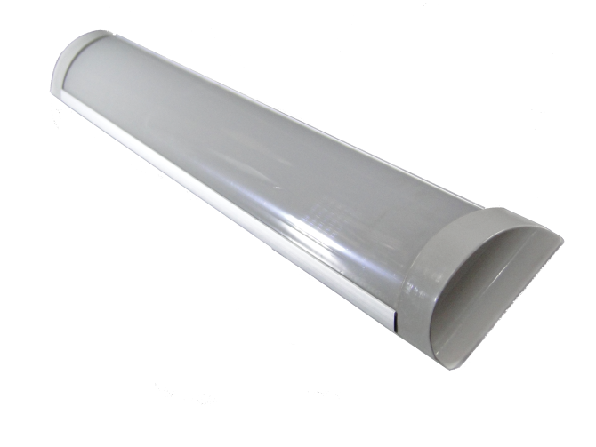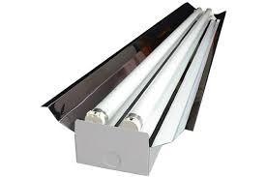

LAMPARA ACRILICA 16W Y 32W LAMPARA ESPECULAR 60CM Y 120CM

***LAMPARAS DE APLIQUE SPOT DIRIGIBLES PARA INTERIORES***

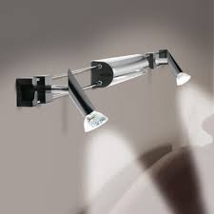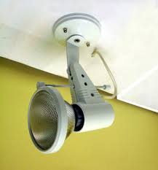

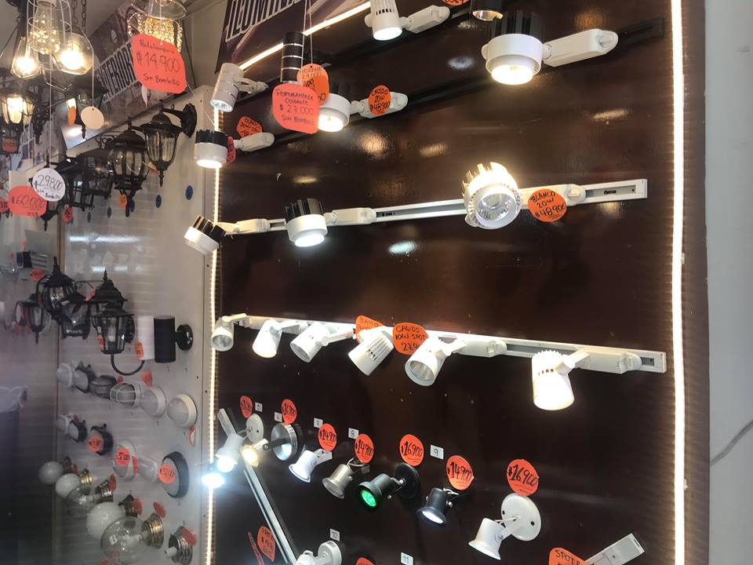 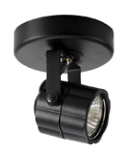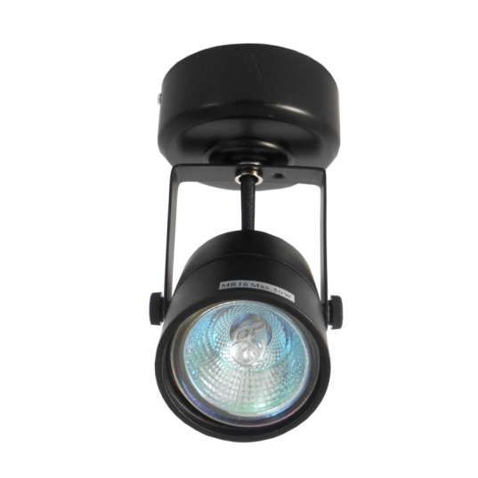

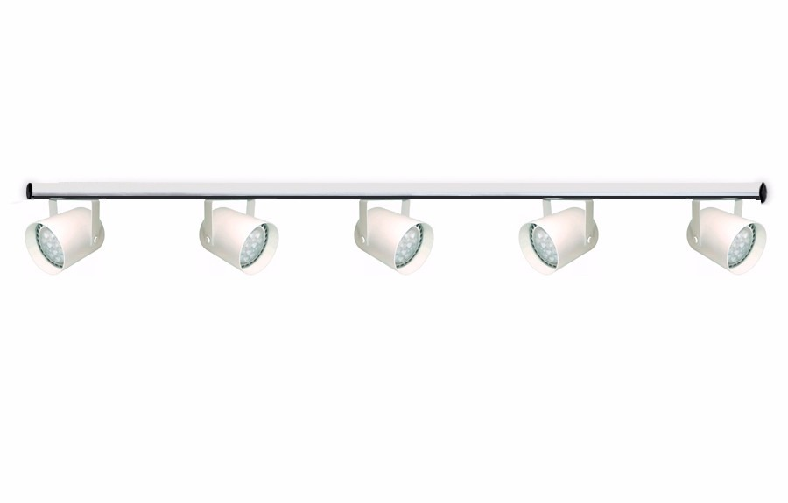

***SPOTS RIEL***

***LAMPARAS Y FAROLES***

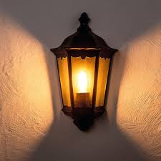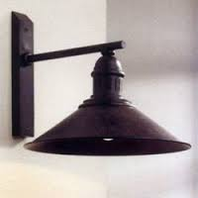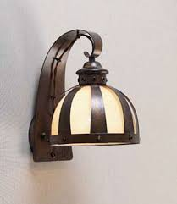

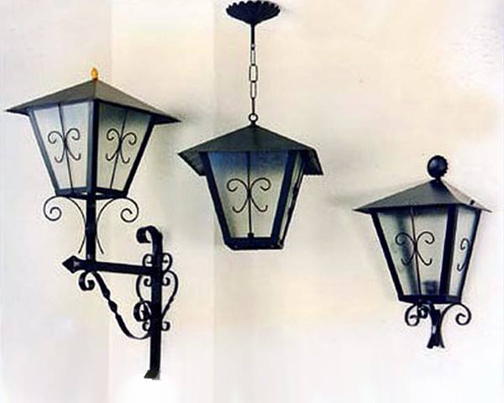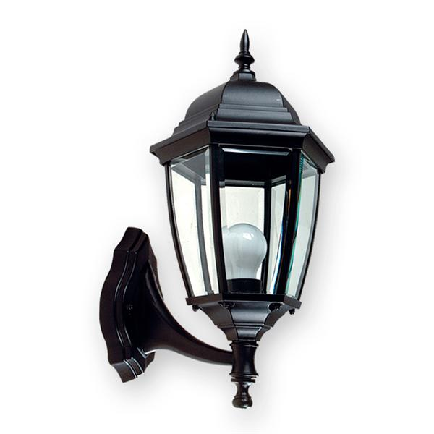

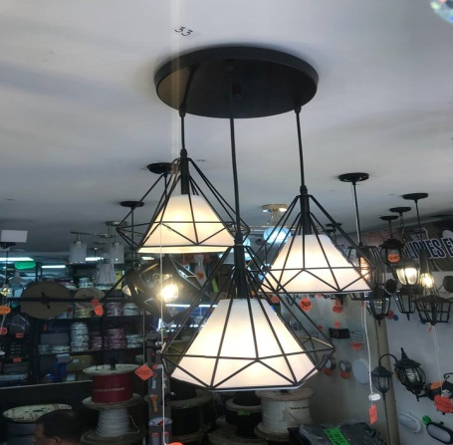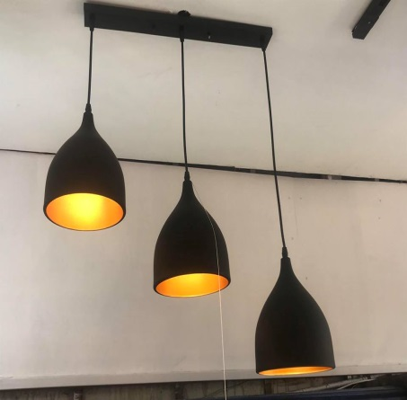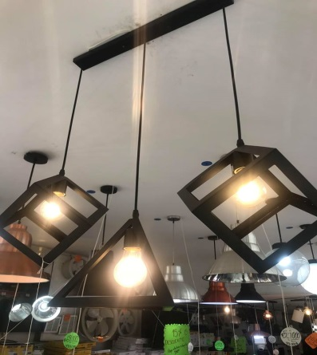

***LAMPARAS FLUORECENTES***

***T(12, 14, 15,20.40.48.96) ESPECULARES***

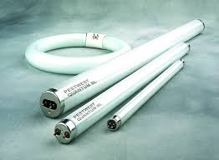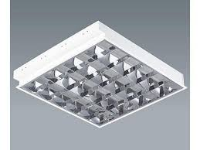

***BALASTOS***

***ELECTRONICO MAGNETICO***

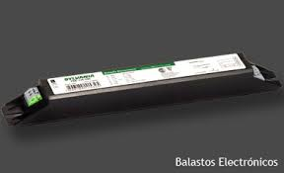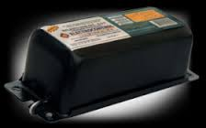

***CAJA 5X5 GALVANIZADA CAJA 2X4 GALVANIZADA***

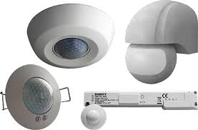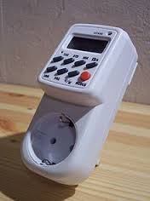 ***SENSORES DE MOVIMIENTO TEMPORIZADOR O TIMMER***



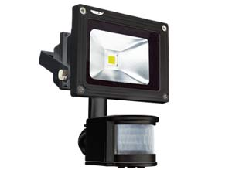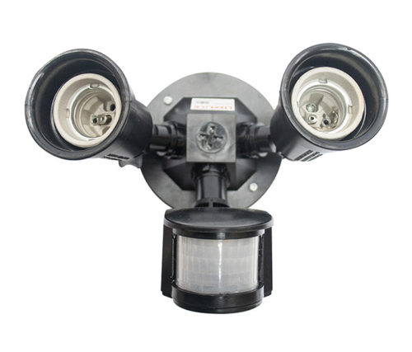

***REFLECTOR SENSOR SENSOR 2 SPOTS***

***CANALETAS***

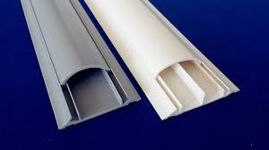 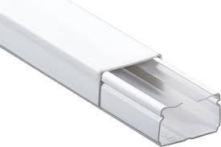

***DE PISO CON ADHESIVO***

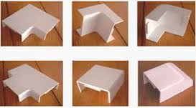 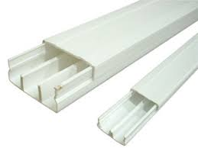

***ACCESORIOS CON DIVISION***

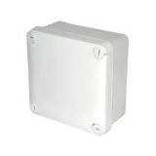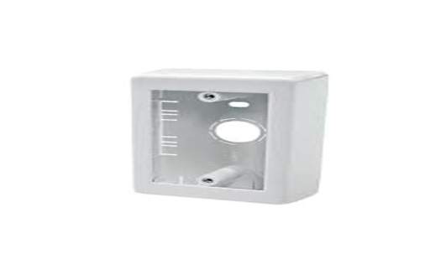

***CAJA 10X10 CAJA 2X4***

***BALAS PARA TECHO Y PISO***

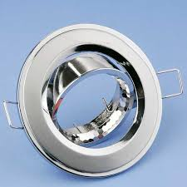 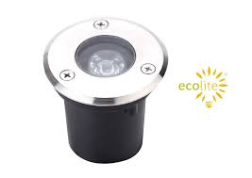

***BLANCAS ESPECULARES SATINADAS***

***CAMPANAS Y BOMBAS***

PA

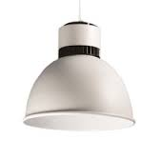 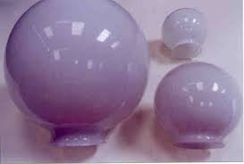

***PANTALLAS BOMBAS P25-50***

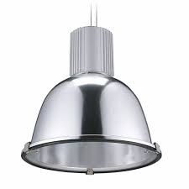

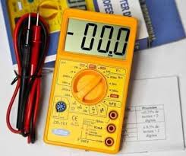 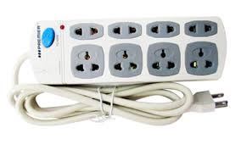

***TESTER MULTITOMAS***

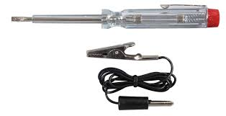 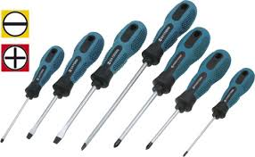

***PROBADOR DESTORNILADORES***

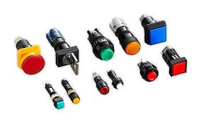 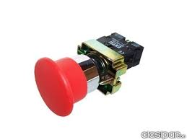

***PULSADORES INDUSTRIALES***

***TIMBRES***

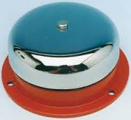 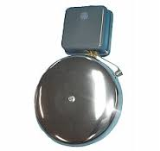

***INDUSTRIALES***

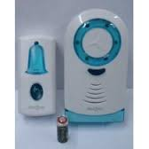

***PULSADOR HOGAR DING DONG***

***LINTERNAS***

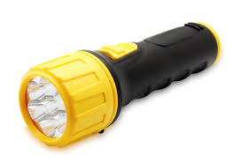 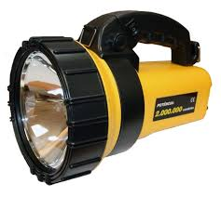

***DE BATERIAS RECARGABLE***

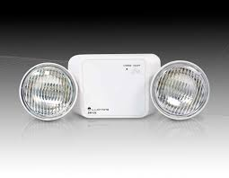

***LAMPARAS DE EMERGENCIA***

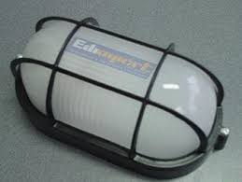 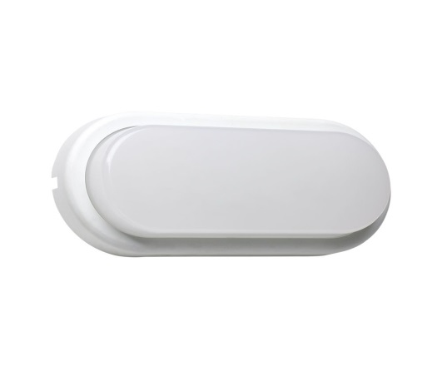

***TORTUGAS INTERPERIE***

***CINTAS***

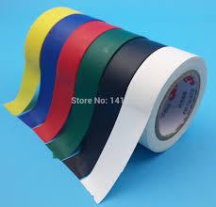 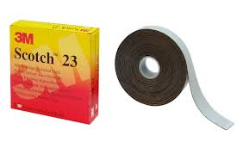

***AISLANTE DE COLOR SCOTH 23 AUTOFUNDENTE***

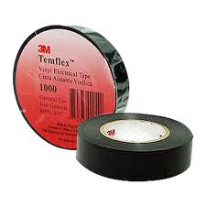 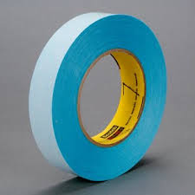

***AISLANTE NEGRA CINTA DOBLE FAZ***

***EXTRACTORES DE AIRE***

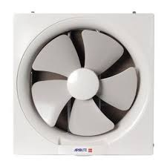  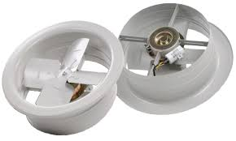

***INDUSTRIALES***

***PLAFONES***

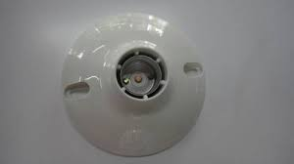 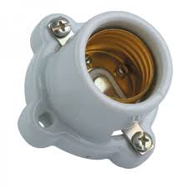

***PLAFON DE PASTA PORTALAMPARA***

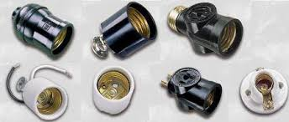 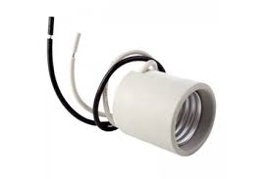

***PORTALAMPARA CON CLAVIJA BENJAMIN***

***DUCHAS***

 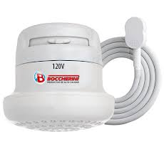 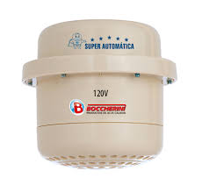

***CON MANGUERA AUTOMATICA***

 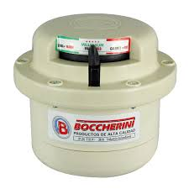 

***CON SELECTOR DE TEMP. KONTIKI***

Para el pago de su mercancía, recibimos todas las tarjetas débito y crédito. En caso de aceptar nuestra cotización, confirmar la orden de compra al correo:

MANEJAMOS CREDITO A 1 MES, CON LA REGLAMENTACION NECESARIA.

Cordialmente, Carlos Andrés Restrepo *Asesor comercial*

*TEL- 3145554011.* **Calle20 no. 18-28: tel.  **

**TODAS LAS TARJETAS SIGUENOS**



**